Joséphine Meunier
Décès: 16 octobre 1939, Sainte Agathe des Monts, co.Terrebonne, Québec.
Sépulture : 19 octobre 1939, paroisse Sainte Agathe des Monts.

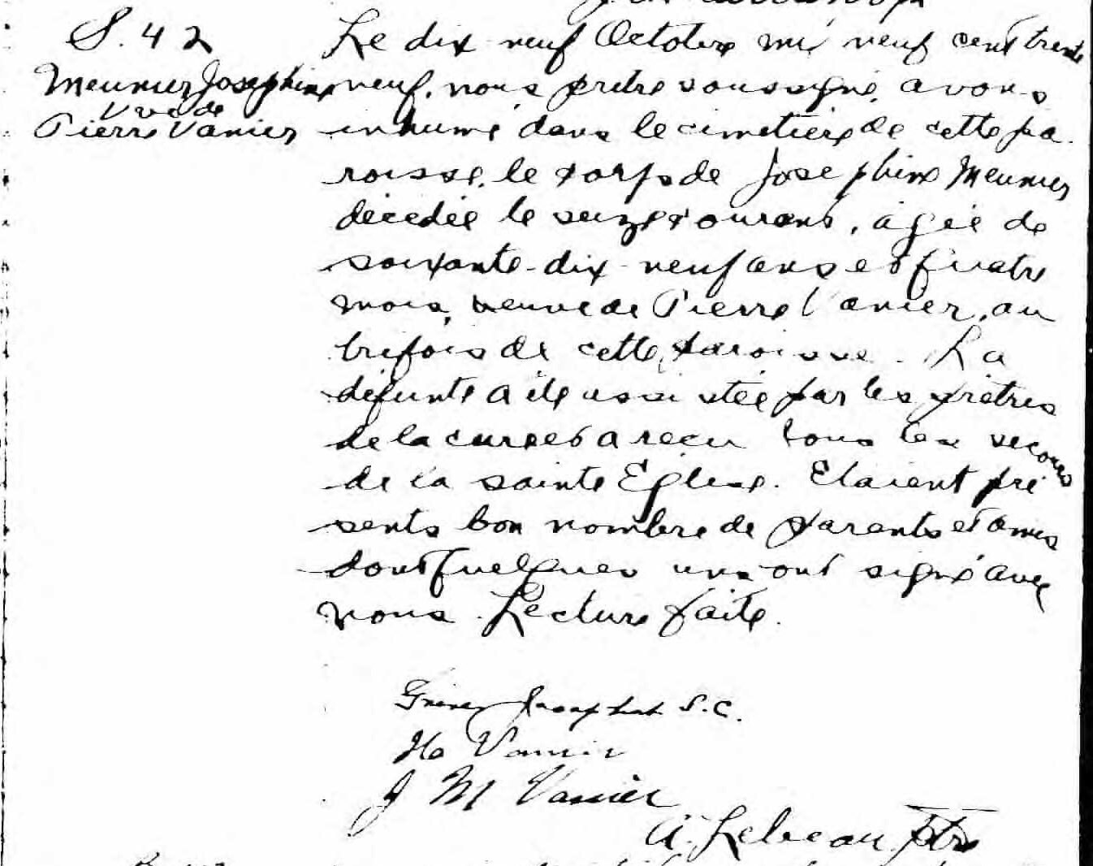

S.42 Le dix neuf Octobre mil neuf cent trente neuf, nous pretre soussigné,
Meunier Joséphine avons inhumé dans le cimetière de cette paroisse, le corps de Joséphine
Vve de Meunier décedée le seize courant, âgée de soixante-dix neuf ans et quatre
Pierre Vanier mois, veuve de Pierre Vanier autrefois de cette paroisse. La défunte a été
assistée par les prêtres de la cure a reçu tous les secours de la sainte Eglise.
Etaient présents bon nombre de parents et amis dont quelques uns ont
signé avec nous. Lecture faite.

frère Josaphat S.C.
H.Vanier
J.M.Vanier
A.Lebeau, ptre.

Référence : Fond Drouin

